ПРЕСС- КОНФЕРЕНЦИЯ
по II Республиканскому конкурсу «Караван Доброты»
ОО «Ассоциация деловых женщин по Мангистауской области»

Дата проведения: 26 сентября 2019 г., 14:30
Место проведения: г. Актау, Региональная служба коммуникаций Мангистауской области

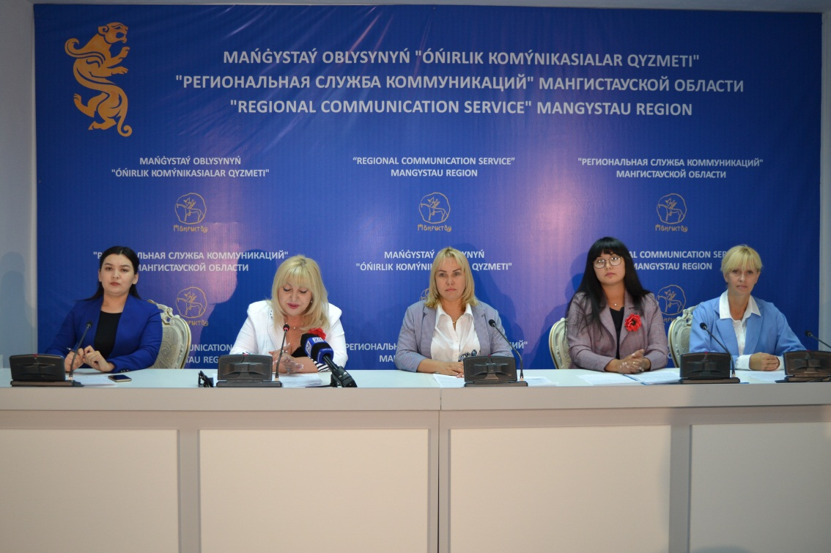

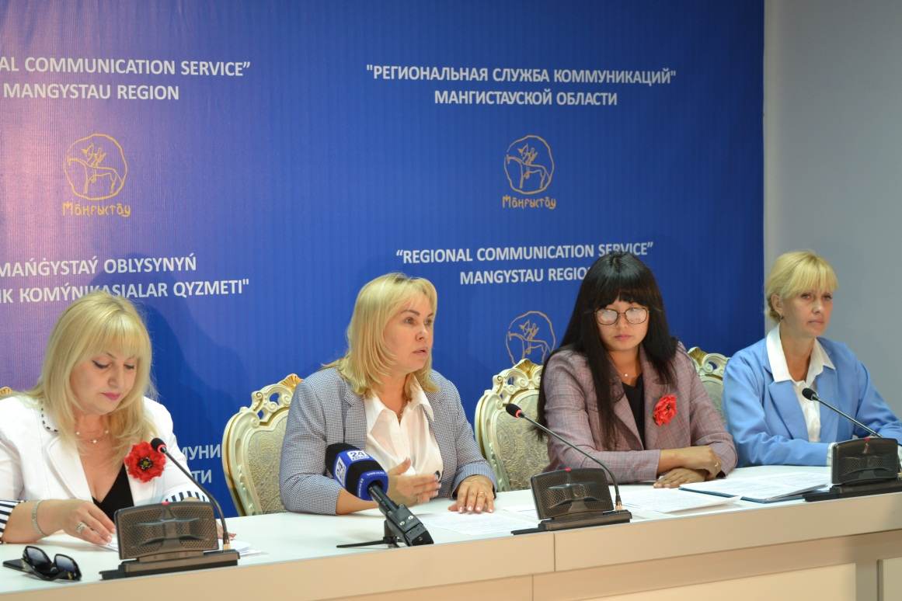

СПИСОК УЧАСТНИКОВ

№ | Ф.И.О. | Должность, место работы | Примечания
 | Беляева Ирина Валерьяновна | Председатель Ассоциации деловых женщин по Мангистауской области | Спикер
 | Мурадян Т. С. | Член Ассоциации деловых женщин по Мангистауской области | Спикер
 | Иванова А. С. | Член молодежного крыла АДЖ «Жас қанаттар» по Мангистауской области | Спикер
 | Адилова Молдир | Модератор региональной службы коммуникаций Мангистауской области | Модератор

СПИСОК СМИ

- «Тумба.kz»
- «Огни Мангистау»
- Т/к «Мангистау»
- «Хабар-ТВ»

ССЫЛКИ НА ПУБЛИКАЦИИ
      - «Тумба.kz»
https://tumba.kz/zhizn-regiona/11-zhizn-regiona/46222-V_Aktau_nachalsja_priem_zajavok_na_uchastie_v_konkurse_Karavan_dobroty.html
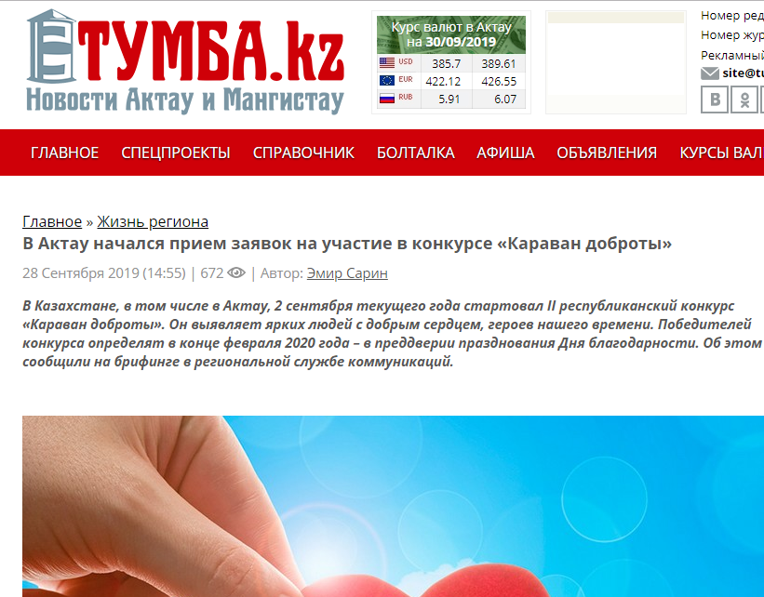

2. Новостной портал «NewsRoom» (рус)
https://newsroom.kz/ru/6026-nachalsya-priem-zayavok-na-uchastie-v-konkurse-karavan-dobroty

3. Новостной портал «NewsRoom» (каз)
https://newsroom.kz/6025-manhghystau-qayyrymdylyq-kerueni-bayqauyna-otinimder-qabyldau-bastaldy

ССЫЛКИ
на внутренние источники (веб-сайт, социальные сети)

- https://www.facebook.com/adzhk/photos/a.1121262914552282/3300371299974755/?type=3&theater

- https://businesswomen.kz/sobytiya/v-mangistauskoy-oblasti-sostoyalas-press-konferentsiya-po-ii-respublikanskomu-konkursu-karavan-dobro.html
